第３章 コンピュータの仕組み
14 ハードウェアとソフトウェア
POINT
1.ハードウェアとハードウェアインタフェース  （^{①} ）…コンピュータの核となる部分と，それに接続しデータの記憶や入出力を行う（^{②} ）を併せたもの。  （^{③} ）（CPU）…演算をする演算装置と各装置を制御する制御装置から構成されるコンピュータの中枢部分。  （^{④} ）…異なる機器やソフトウェア，人間との間でのデータのやり取りをする際，その間をつなぐ規格や機能のこと。特にハードウェア間のものを（^{⑤}  ）という。 | 2.ソフトウェアとソフトウェアインタフェース  （^{⑥} ）…基本ソフトウェア（OS）。  （^{⑦} ）…ソフトウェア間の（④）。（^{⑧} ）など。  3.オペレーティングシステムの目的  操作支援，基本機能の提供，資源の有効利用などがある。  4.IoT  （^{⑨} ）…身のまわりのモノがインターネットにつながる仕組み。  （^{⑩} ）…情報を収集する装置。

１ ハードウェア ハードウェアの構成は次の図のようになる。次の⑴～⑹に当てはまる装置名を次の語群から選び，記号で答えなさい。
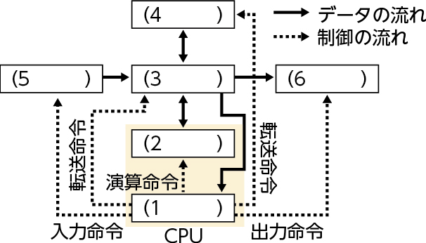
《語群》 …………………
ア．入力装置
イ．出力装置
ウ．制御装置
エ．演算装置
オ．主記憶装置（メモリ）
カ．補助記憶装置

２ ソフトウェア 次の文の空欄に適切な語句を語群から選び，記号で答えなさい。
ソフトウェアには，（① ）のような（② ）ソフトウェアのほかに，文書作成ソフトウェア，表計算ソフトウェアなどの（③ ）ソフトウェアがある。（②）ソフトウェアに周辺機器を動作させるための（④ ）というプログラムを追加することで，（③）ソフトウェアは周辺機器の違いをほとんど意識することなく作業ができる。
（①）は，ハードウェアと（③）ソフトウェアとの仲介をする。例えば，ソフトウェアの実行順序やCPUへの割り当てなどを管理する（⑤ ）管理や，複数のユーザアカウントの登録や削除をするなどしてコンピュータの利用者を管理する（⑥ ）管理などがある。
《語群》 …………………………………………………………………………
ア．基本 イ．応用 ウ．ユーザ エ．タスク
オ．デバイスドライバ カ．オペレーティングシステム（OS）

３ インタフェース 次の⑴～⑷はどのようなインタフェースの説明か。次の語群から選び，記号で答えなさい。
⑴ コンピュータとディスプレイをつないで，映像，音声，制御信号を1本のケーブルにまとめて送ることができる通信規格である。
⑵ 100m程度までの範囲で通信可能で，通信機器間の障害物による通信障害に強い特徴をもつ。
⑶ 米国電気電子学会が策定している無線LANの標準規格である。
⑷ 10cm程度の近距離で無線通信を行う技術で，非接触でのキャッシュレス決済などに使われている。
《語群》 …………………………………………………………………………
ア．Bluetooth イ．HDMI ウ．IEEE 802.11 エ．NFC

４ デバイスドライバ 次のア～エの中で，デバイスドライバの説明として適切なものを選び，記号で答えなさい。
ア．コンピュータに接続された周辺機器を制御するソフトウェア
イ．応用ソフトウェアをコンピュータに導入するソフトウェア
ウ．コンピュータ内で自動的に動作し，不利益をもたらすソフトウェア
エ．ハードウェアと応用ソフトウェアの仲介役として機能し，タスク管理や記憶管理をするソフトウェア

５ OSの目的 次のア～エのうち，オペレーティングシステムの目的の説明として正しくないものを選び，記号で答えなさい。
ア．応用ソフトウェアを複数同時に実行することができるように，限られたコンピュータ資源を有効に活用し，適切に管理する
イ．どの機器でも同じように使用することができるように，機器どうしを接続するコネクタの形状や電気信号の形式などの仕様を合わせる
ウ．ユーザの誰もがコンピュータを容易に利用できるように，操作の一部を肩代わりし，ユーザの作業を支援する
エ．ユーザが装置の違いを意識せずに利用できるように，操作の内容を抽象化する

６ IoT 次のア～エのうち，IoTの説明として正しいものを選び，記号で答えなさい。
ア．ソフトウェアの機能の一部を，他のプログラムから利用できるように提供しているもの
イ．異なる機器やソフトウェア，人間との間でデータをやり取りする際，その間をつなぐ規格や機能
ウ．人工知能における学習の仕組み
エ．センサを搭載した機器や制御装置などが直接インターネットにつながり，ネットワークを通じてお互いに情報をやり取りする仕組み

POINT解答
①ハードウェア ②周辺機器（デバイス） ③中央処理装置 ④インタフェース ⑤ハードウェアインタフェース ⑥オペレーティングシステム ⑦ソフトウェアインタフェース ⑧API ⑨IoT ⑩センサ

第３章 コンピュータの仕組み
15 2進数の計算
POINT
1.2進数の加算と減算  2進数の複数桁の加算・減算は，桁ごとに計算を行う。  2.補数  （^{①} ）…ある自然数に対して，足すと1桁増える最も小さい数。2進数の場合，各桁の0と1を反転させた後，1を足すことでも求めることができる。  3.コンピュータでの実数の表現  （^{②} ）…小数点の位置を動かし実数を効率よく表現した数。  （^{③} ）…符号を表すための左端1ビット（次の図Sの部分）。 | （^{④} ）…次の図Eの部分。  （^{⑤} ）…次の図Mの部分。  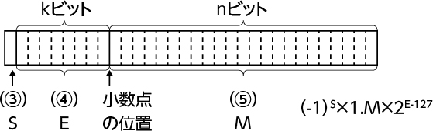  4.コンピュータによる演算誤差  数値をコンピュータで扱う場合，コンピュータの内部表現（ビット列）に変換されて取り扱われる。このとき，その内部表現に収まらない場合に（^{⑥} ）が生じる。

１ 2進数の加算と減算 次の文の空欄に適切な語句や数値を答えなさい。
2進数の加算では，1_{⑵}＋ 1_{⑵}は（① ）_{⑵}となり，各位の計算が
1_{⑵}＋ 1_{⑵}のときだけ次の桁に1が繰り上がる。2進数の減算では，10_{⑵}− 1_{⑵}は（② ）_{⑵}となり，各位の計算が0_{⑵}−1_{⑵}のときだけ上の桁から1を借りることになり，下の桁には1が二つ入って計算する。
コンピュータの内部では，（③ ）を使って計算することで，減算もすべて加算で行うことができる。これにより，減算用の回路を用意しなくてもよく，演算回路が簡単になるというメリットがある。例えば，減算a − bは，a ＋（bの（③））として，（④ ）を無視して計算する。具体的に，0110_{⑵}− 0011_{⑵}の計算を（③）を使って加算で計算してみると，以下のようになる。
2進数の減算0110_{⑵}− 0011_{⑵}
⑴. 0011_{⑵}の（③）は（⑤ ）_{⑵}
⑵. 0110_{⑵}＋（⑤）_{⑵}＝（⑥ ）_{⑵}
⑶.（④）を無視して（⑦ ）_{⑵}

２ 補数 次の4ビットの2進数の補数をそれぞれ求めなさい。
⑴ 0010_{⑵} ⑵ 0101_{⑵} ⑶ 0110_{⑵} ⑷ 0111_{⑵}
⑸ 1011_{⑵} ⑹ 1101_{⑵} ⑺ 1110_{⑵} ⑻ 1111_{⑵}
３ コンピュータでの実数の表現 次の文の空欄に適切な語句や数値を答えなさい。
コンピュータでは，小数部分を含む実数を下図のように（① ）S，（② ）E，（③ ）Mの三つで表現する方法が多く使われている。このような小数を（④ ）数という。
今，0.625を32ビットで以下のように分けて表現する（④）数で表現したい。
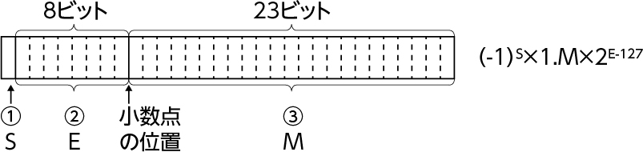
0.625は0.5 ＋ 0.125なので2進法の小数表記では0.101_{⑵}となる。これを最上位ビットが1になるようにすると，1.01 × 2^{（⑤ ）}となるので，（③）Mは010 0000 0000 0000 0000 0000_{⑵}と表現できる。さらに，0.625は正の数なので（①）Sは0，（②）EはE ＝ （⑤）＋ 127を計算すればよい。つまり，Eは8ビットの2進数で表すと，（⑥ ）となる。これらを上記の順番に並べて16進数で表すと，0.625は上記の（④）数で（⑦ ）と表現できる。

４ コンピュータによる演算誤差 次の文の空欄に適切な語句を答えなさい。
数値をコンピュータで扱う場合，コンピュータの内部表現（ビット列）に変換されて取り扱うため，その表現に収まらなければ，（① ）が生じる。例えば，小数の多くは正確に2進数に変換できない。そこで，コンピュータで行われる数値計算では，こうした2進数をある一定の桁数で収めるために最下位の桁を切り捨て，切り上げ，四捨五入などをする。このような端数処理で生じる（①）を（② ）という。
4ビットの2進数を扱うコンピュータの場合，計算の結果5ビット目が必要になると結果が4ビットで扱える範囲を超えるので，（①）が生じる。例えば，1110_{⑵}＋0011_{⑵}の計算をする場合を考える。この場合，計算結果が4ビットで収まらず5ビットで（③ ）_{⑵}となる。しかし，このコンピュータは4ビットしか扱えないため5ビット目は無視され，この計算結果は，コンピュータ内部では4ビットの（④ ）_{⑵}で表される。このようにして起こる（①）を（⑤ ）という。

５ コンピュータによる演算誤差 次の10進数で表した四つの小数のうち，0.25_{（10）}＝0.0100_{（2）}のように小数点以下4桁の2進数で表すと丸め処理によって誤差が生じるものはどれか，記号で答えなさい。
ア．0.05 イ．0.125 ウ．0.375 エ．0.5

POINT解答
①補数 ②浮動小数点数 ③符号部 ④指数部 ⑤仮数部 ⑥誤差

第３章 コンピュータの仕組み
16 論理回路と論理演算
POINT
1.論理回路  （^{①} ）…コンピュータで演算や制御を行う回路。  （^{②} ）…入力の0と1に対して出力の0と1を組み合わせたものの一覧。  （^{③} ）（AND回路）…二つの入力と一つの出力をもつ回路で，二つの入力がともに1のときだけ，出力信号が1になる回路。  （^{④} ）（OR回路）…二つの入力と一つの出力をもつ回路で，二つの入力のいずれか一方が1であれば，出力信号が1になる回路。 | （^{⑤} ）（NOT回路）…一つの入力と一つの出力をもつ回路で，入力信号を反転（0なら1，1なら0）した値を出力信号とする回路。  2.論理回路の組み合わせ  （^{⑥} ）…1桁の2進数の加算を表現した回路。下位からの桁上げも考慮して1桁の2進数の加算を表現したものを  （^{⑦} ）という。  3.論理演算  （^{⑧} ）…真と偽の二つの値による演算。

１ 論理回路 次の文の空欄に適切な語句を語群から選び，記号で答えなさい。
コンピュータでは，「0」と「1」の2種類の信号で演算や制御を行う。この演算や制御を行う回路を（① ）という。（①）は，回路ごとに入力信号に対する出力信号が決められており，たくさんの回路が存在する。例えば，（② ）回路は，二つの入力と一つの出力をもつ回路で，二つの入力信号が1のときだけ，出力信号が1になる回路である。二つの入力信号の組み合わせは，全部で（③ ）通りあり，入力信号が「1」と「1」のときだけ出力信号が「1」で，それ以外は「0」となる。この入力と出力の関係を表す表を（④ ）と呼ぶ。
《語群》 …………………………………………………………………………
ア．真理値表 イ．論理回路 ウ．NOT エ．AND オ．OR
カ．0 キ．1 ク．2 ケ．4

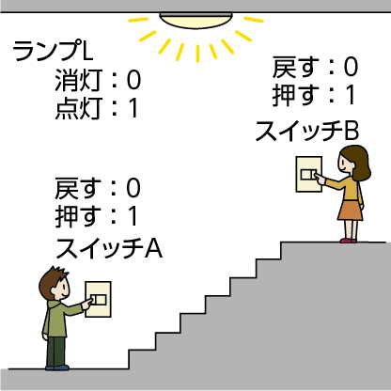
２ 論理回路 図のような階段の上と下に設置されたスイッチAとスイッチBで，ランプLの点灯・消灯をする。入力AをスイッチA，入力BをスイッチBとし，出力LはランプLの状態としたとき，この動作を真理値表で表しなさい。ただし，スイッチAとスイッチBが両方とも押されたとき，ランプLは消灯するものとする。

A | B | L
0 | 0
0 | 1
1 | 0
1 | 1

３ 複数回路の組み合わせ 次の文の空欄に適切な語句を語群から選び，記号で答えなさい。
1桁の2進数の加算と桁上げの有無は，AND回路，OR回路，NOT回路を組み合わせた（① ）で表現できる。入力A,Bを1桁の2進数とすると，出力Sが1桁の2進数の（② ）を表し，出力Cが（③ ）を表すと，図のように表すことができ，空欄Aには，（④ ）回路が入る。
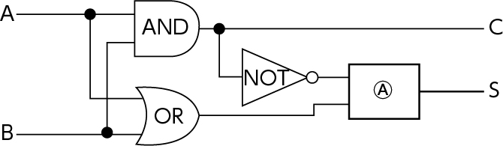
《語群》 …………………………………………………………………………
ア．半加算回路 イ．桁上げ ウ．AND エ．OR オ．NOT
カ．論理積回路 キ．加算

４ 複数回路の組み合わせ 次の⑴～⑵の論理回路の真理値表として正しいものを選択肢から選び，記号で答えなさい。
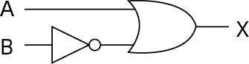
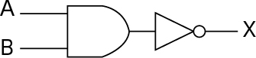
⑴ ⑵

《選択肢》 ………………………………………………………………………
ア． | A | B | X | イ． | A | B | X | ウ． | A | B | X | エ． | A | B | X
 | 0 | 0 | 0 |  | 0 | 0 | 0 |  | 0 | 0 | 1 |  | 0 | 0 | 1
 | 0 | 1 | 0 |  | 0 | 1 | 1 |  | 0 | 1 | 1 |  | 0 | 1 | 0
 | 1 | 0 | 0 |  | 1 | 0 | 1 |  | 1 | 0 | 1 |  | 1 | 0 | 1
 | 1 | 1 | 1 |  | 1 | 1 | 0 |  | 1 | 1 | 0 |  | 1 | 1 | 1

A | B | X
0 | 0 | 1
0 | 1 | 1
1 | 0 | 0
1 | 1 | 1
５ 複数回路の組み合わせ 次の真理値表と同じになる論理回路を選択肢からすべて選び，記号で答えなさい。

《選択肢》 ………………………………………………………………………
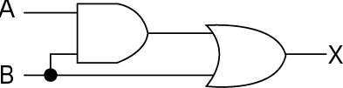
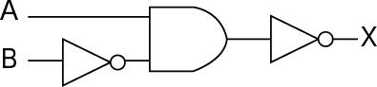
ア． イ．

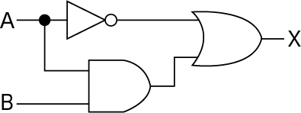
ウ．

POINT解答
①論理回路 ②真理値表 ③論理積回路 ④論理和回路 ⑤否定回路 ⑥半加算回路 ⑦全加算回路 ⑧論理演算

第３章 コンピュータの仕組み
17 コンピュータの構成と動作
POINT
1.コンピュータの構成  （^{①} ）…コンピュータに動作を指示する命令を組み合わせて，処理の手順を記述したもの。命令はCPUごとに定義され，定義された命令の集まりを  （^{②} ）という。  （^{③} ）…0と1のビット列からなるCPUが動作の指示を直接理解できる命令。  （^{④} ）…主記憶装置に格納されているプログラムから命令を順に取り出し，解読して実行する仕組み。 | （^{⑤} ）…主記憶装置にあるプログラムのうち，次に実行すべき命令の（^{⑥} ）（番地）を記憶しているもの。  （^{⑦} ）…（^{⑧}  ）から命令を受け取り，内容を解読して実行に必要な指示を決定する装置。  2.コンピュータの動作  主記憶装置に格納されている命令を一つずつ取り出し，各装置間でデータをやり取りしながら，処理を進める。

１ 命令実行の流れ 次の文の空欄に適切な語句を語群から選び，記号で答えなさい。
コンピュータに動作を指示する命令を組み合わせて，処理の手順が記述されたものを（① ）という。動作の指示をCPUが直接理解できる命令は，（② ）と呼ばれるが，これは人にとって扱いづらい。そこで，人にとってわかりやすい単語や記号を使って，（①）を作成できる（③ ）が人の手によっていくつも考案されている。
CPUは，まず（④ ）に格納されている（①）から命令を順に一つ取り出し，次にそれを（⑤ ）して，（⑥ ）する。この三つの動作を繰り返して処理を進めていく。この仕組みを（⑦ ）という。
《語群》 …………………………………………………………………………
ア．プログラム格納方式 イ．実行 ウ．機械語 エ．プログラム
オ．主記憶装置 カ．解読 キ．プログラミング言語

２ CPUの構成 次の⑴～⑷の文章に該当する内容を次の語群から選び，記号で答えなさい。
⑴ 主記憶装置から取り出された命令を格納する。
⑵ 実行する命令を解読する。
⑶ 命令が示す動作を実現するために，各種装置に制御信号を出す。
⑷ 実行する命令の主記憶装置上のアドレスを格納する。
《語群》 …………………………………………………………………………
ア．制御装置 イ．命令解読器 ウ．命令レジスタ
エ．プログラムカウンタ

３ 命令の形式 次の⑴～⑷の文章のうち，正しいものには○，誤っているものに×を記入しなさい。
⑴ CPUごとに定義された命令の集まりを命令セットという。
⑵ 命令セットに含まれない命令は直接実行できないので，複数の命令を組み合わせて実現する工夫が必要である。
⑶ 命令は，実行する操作を示す部分と操作対象のデータやアドレスを示す部分で構成される。
⑷ 命令セットは，どのCPUでも共通のため，同じプログラムをどのCPUでも動作させることができる。

４ コンピュータの動作 次のプログラムは，仮想プログラミング言語にしたがって，X – （ Y + Z ） の計算をして13番地に結果を書き込むものである。一度に三つの値を演算する命令はないので，このプログラムでは，先に（ Y + Z ）を計算し， Xからその答えを減算することで実現する。⑴～⑸に当てはまる命令を語群から選び，記号で答えなさい。なお，Aレジスタを使うものとする。
《語群》 …………………………………………………………………………
ア．READ A,（10） イ．ADD A,（12） ウ．WRITE （13）,A
エ．READ A,（11） オ．SUB A,（13）

番地 | 主記憶装置
1 | （1 ）
2 | （2 ）
3 | （3 ）
4 | （4 ）
5 | （5 ）
6 | WRITE (13), A
7 | STOP
…
10 | 9 | X
11 | 1 | Y
12 | 7 | Z
13
…

仮想プログラミング言語命令一覧
READ r,(adr) | 主記憶装置のadr番地からレジスタrに読み出し
WRITE (adr),r | レジスタrから主記憶装置のadr番地に書き込み
ADD r,(adr) | レジスタrと主記憶装置のadr番地のデータを加算後，結果をrに入れる
SUB r,(adr) | レジスタrから主記憶装置のadr番地のデータを減算後，結果をrに入れる
STOP | プログラムの停止

POINT解答
①プログラム ②命令セット ③機械語 ④プログラム格納方式 ⑤プログラムカウンタ ⑥アドレス ⑦命令解読器 ⑧命令レジスタ
第３章 コンピュータの仕組み
18 コンピュータの性能
POINT
1.コンピュータの処理速度  CPUと主記憶装置のそれぞれの性能，およびCPUと主記憶装置間の情報のやり取りの速さがコンピュータの性能に大きく関係する。  2.CPUの性能  （^{①} ）…CPUの演算処理を担う部分。一つのCPUの中に（①）を複数もつものを  （^{②} ）CPUという。  （^{③} ）…1秒間の信号の回数（単位はHz）のことで，CPUの性能を表す尺度の一つとして用いられる。 | 3.記憶装置の性能  （^{④} ）…CPUと主記憶装置の間に存在し，CPUと主記憶装置間のやり取りを高速化するための小容量で高速な記憶装置。階層構造で複数個存在することが多く，CPUに近い方から  （^{⑤} ），  （^{⑥} ）と呼ぶ。  （^{⑦} ）…必要なデータが（④）に存在する確率。

１ CPUの性能 次の文の空欄に適切な語句を答えなさい。
CPUには，主記憶装置から読み込んだ命令やデータを一時保管する（① ）があり，このサイズ（ビット数の大きさ）は，一度に処理できるデータ量を表す。また，CPUの演算部分を担う（② ）が複数あると一度に複数の演算処理が可能である。つまり，（①）のサイズが大きくて，（②）の数が多いほど，性能がよいCPUといえる。さらに，CPU内部または外部の装置間で，動作のタイミングを合わせるための周期的な信号を（③ ）といい，1秒間あたりの信号数を（④ ）という。（④）が高いほどデータをやり取りする計算回数が（⑤ 多い・少ない ）ことになり，処理速度が（⑥ 速い・遅い ）といえる。

２ 1秒間に処理できる命令数 次の文の空欄に適切な数値を答えなさい。
クロック周波数が2GHzのCPUがある。このCPUの命令種別が表に示す二つから成っているとき，このCPUの処理能力を計算してみる。
命令種別 | 実行時間（クロック） | 出現頻度（％）
命令1 | 10 | 60
命令2 | 5 | 40
まず，2種類の命令を実行するのに必要なクロック数とその出現頻度を考慮して，1命令あたりの平均クロック数を求める。
10 ×（① ）＋（② ）× 0.4 ＝（③ ）クロック
このCPUのクロック周波数を求めた平均クロック数で割れば，1秒あたりに実行可能な命令数が計算できる。
（④ ）÷（③）＝（⑤ ）個
ここで，1秒間の実行命令数を百万単位で表す単位として，MIPSがある。上式の結果を100万単位で表したMIPSに直すと，このCPUは（⑥ ）MIPSの処理能力をもっていることがわかる。

３ 1秒間に処理できる命令数 クロック周波数が2.7GHzのCPUが，下表のような命令種別から成っているときの処理能力は何MIPSか計算しなさい。
命令種別 | 実行時間（クロック） | 出現頻度（％）
命令1 | 12 | 40
命令2 | 7 | 60

４ 記憶装置の性能 次の⑴～⑷の説明に当てはまるものを語群から選び，記号で答えなさい。
⑴ CPUが直接アクセスし，プログラム実行に必要な情報を保持するもので記憶装置の中心的存在であり，電源を切ると内容が消失する。
⑵ プログラムやデータの長期保存用として用いられる。
⑶ データの一部をコピーして保存し，読み込み処理を高速化するためのもので，複数を階層構造で使用するとより高速になるもの。
⑷ プログラムカウンタのような使用用途が専用のものもあれば，汎用のものもあり，CPUによって使える個数が異なる。
《語群》 …………………………………………………………………………
ア．キャッシュメモリ イ．補助記憶装置 ウ．主記憶装置 エ．レジスタ

５ キャッシュメモリ 次の⑴～⑷のキャッシュメモリに関する説明のうち，正しいものには○，誤っているものに×を記入しなさい。
⑴ キャッシュメモリは，主記憶装置の容量の少なさを補うために用いられる。
⑵ キャッシュメモリの容量は十分大きいので，あらかじめ全てのプログラムやデータを主記憶装置からコピーしておくことで，高速化を実現する。
⑶ キャッシュメモリのヒット率を高くすることで，読み込み処理の高速化を実現する。
⑷ キャッシュメモリは，主記憶装置と補助記憶装置の間に存在し，二つの記憶装置間の読み込み処理の高速化を実現する。

６ キャッシュメモリ 主記憶装置へのアクセス時間が70ナノ秒，キャッシュメモリへのアクセス時間が10ナノ秒であるコンピュータがある。このコンピュータの平均アクセス時間（実効アクセス時間）が16ナノ秒であるとき，キャッシュメモリのヒット率を計算しなさい。なお，1ナノ秒は，1×10⁻⁹秒のことである。

POINT解答
①コア ②マルチコア ③クロック周波数 ④キャッシュメモリ ⑤１次キャッシュメモリ ⑥２次キャッシュメモリ ⑦ヒット率
章末問題
１ 2進数の加算・減算 次の4桁の2進数の計算を行いなさい。ただし，解答は4ビットとし桁上がりは無視するものとする。
⑴ 0111_{⑵}＋ 1110_{⑵} ⑵ 1101_{⑵}＋ 0101_{⑵}
⑶ 0101_{⑵}－ 0010_{⑵} ⑷ 0110_{⑵}－ 0001_{⑵}

２ 浮動小数点数の加算 次の文の空欄に適切な数値を答えなさい。
次の二つの浮動小数点数A，Bの加算は，次の手順で行う。
（－1）^{S}×1.M×2^{E－127}
浮動小数点数A
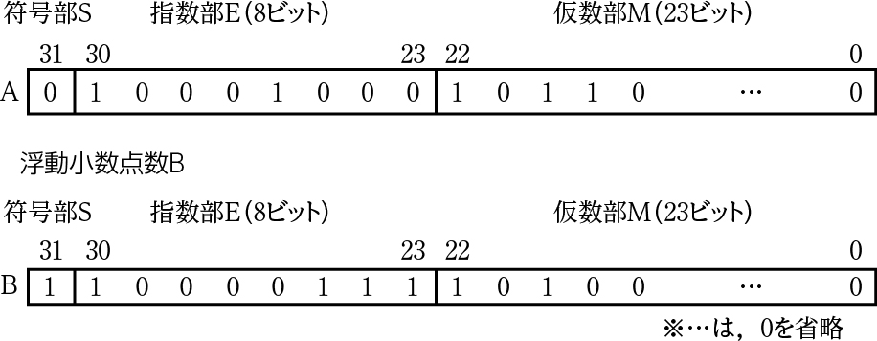
⑴ 二つの浮動小数点数をそれぞれ（－1）^{S}×1.M×2^{E-127}で表すと，Aは1.1011_{⑵}× 2⁹で，Bは，（① ）となる。
⑵ 指数部の値を大きい方に合わせる。BがAより小さいことから，Bを2⁹になるように変換して，（② ）_{⑵}× 2⁹の形にする。
⑶ 加算を行う。
（1.1011_{⑵}＋（②）_{⑵}）× 2⁹ ＝（③ ）_{⑵}× 2⁹
⑷ 加算結果（③）_{⑵}× 2⁹を上記の浮動小数点数の表記に直し16進数で表すと（④ ）となる。

３ 論理回路 次の図のようなAND回路，NOT回路を組み合わせた回路の真理値表を作成しなさい。
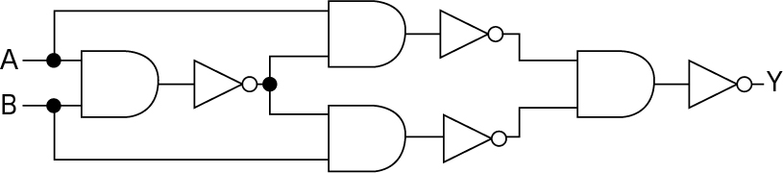
A | B | Y
0 | 0
0 | 1
1 | 0
1 | 1

４ 論理回路 次の図のような冷蔵庫の扉が開いたら冷蔵庫の内部灯が点灯することを論理回路で表現すると，どのような回路になるか答えなさい。ただし，入力として冷蔵庫の扉が開いている状態を0，閉じている状態を1とし，出力として内部灯の消灯が0，点灯が1とする。
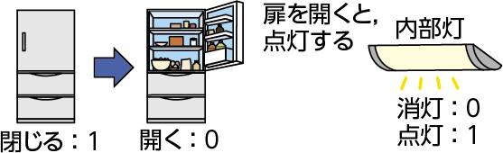

５コンピュータの動作 次のプログラムは，仮想プログラミング言語にしたがって，X+Y+Zの計算をして13番地に結果を書き込むものである。一度に三つの値を加算する命令はないので，二つの加算命令を繰り返すことで実現する。⑴～⑷に当てはまる命令を語群から選び，記号で答えなさい。なお，AレジスタとBレジスタを使うものとする。

番地 | 主記憶装置
1 | （1 ）
2 | READ B, (11)
3 | ADD A, B
4 | （2 ）
5 | （3 ）
6 | （4 ）
7 | STOP
…
10 | 9 | X
11 | 1 | Y
12 | 7 | Z
13
…

《語群》 ………………………………………
ア．READ A,（10） イ．READ B,（12）
ウ．WRITE （12）,A エ．WRITE （13）,A
オ．ADD A, B
仮想プログラミング言語命令一覧
READ r,(adr) | 主記憶装置のadr番地からレジスタrに読み出し
WRITE (adr),r | レジスタrから主記憶装置のadr番地に書き込み
ADD r1,r2 | r1とr2のレジスタ間の加算後，結果をr1に入れる
STOP | プログラムの停止

６ キャッシュメモリ 次の文の空欄に適切な記号や数値を答えなさい。
次の表のようにキャッシュメモリと主記憶のそれぞれのアクセス時間が異なるコンピュータA，Bがある。
単位：ナノ秒
 | コンピュータA | コンピュータB
キャッシュメモリ | 15 | 10
主記憶 | 50 | 70
メモリの実効アクセス時間は，実際の1アクセスに要する平均時間である。キャッシュメモリ上に求めるデータがある確率（ヒット率）をHとすると，この平均時間は，
（キャッシュメモリのアクセス時間 ×（① ））＋主記憶のアクセス時間 ×（② ）
で表される。今，あるプログラムをコンピュータAで実行したときのキャッシュメモリのヒット率と実効アクセス時間は，コンピュータBで実行したときと同じになった。このときのコンピュータA，Bの実効アクセス時間をヒット率Hでそれぞれ表すと，
Aの実効アクセス時間＝（15×（①））＋（50×（②））・・・式1
Bの実効アクセス時間 ＝（（③ ）×（①））＋（（④ ）×（②））・・・式2
となる。A，Bの実効アクセス時間が等しいことから，
（式1）＝（式2）
となり，H＝（⑤ ）となる。

